Уважаемые депутаты!
В соответствии с Федеральным законом от 06.10.2003 № 131-ФЗ «Об общих принципах организации местного самоуправления в Российской Федерации», Уставом Чугуевского муниципального района представляем Вам отчет об исполнении администрацией Чугуевского муниципального района полномочий по вопросам местного значения района и переданных государственных полномочий, и полномочий сельских поселений за 2013 год.
Основные усилия администрации были направлены на развитие всех отраслей экономики и социальной сферы, а также на повышение эффективной работы органов местного самоуправления.
Сделано в ушедшем году немало хорошего и полезного для всех жителей нашего района. В целом работа направлена на динамичное и последовательное развитие района.
Полномочия
В 2013 году администрация Чугуевского муниципального района осуществляла исполнение:
- 37 полномочий по вопросам местного значения муниципального района;
- 4 переданных государственных полномочия;
- 4 переданных полномочия сельских поселений.
Муниципальная служба
Реализацию вышеназванных полномочий в администрации района осуществляют 59 муниципальных служащих, из них:
- 53 специалиста исполняют полномочия по вопросам местного значения и переданные полномочия сельских поселений;
- 6 муниципальных служащих выполняют переданные району государственные полномочия;
Кроме того, 4 работника заняты техническим обеспечением деятельности администрации района, и 17 человек входят в хозяйственный отдел администрации.
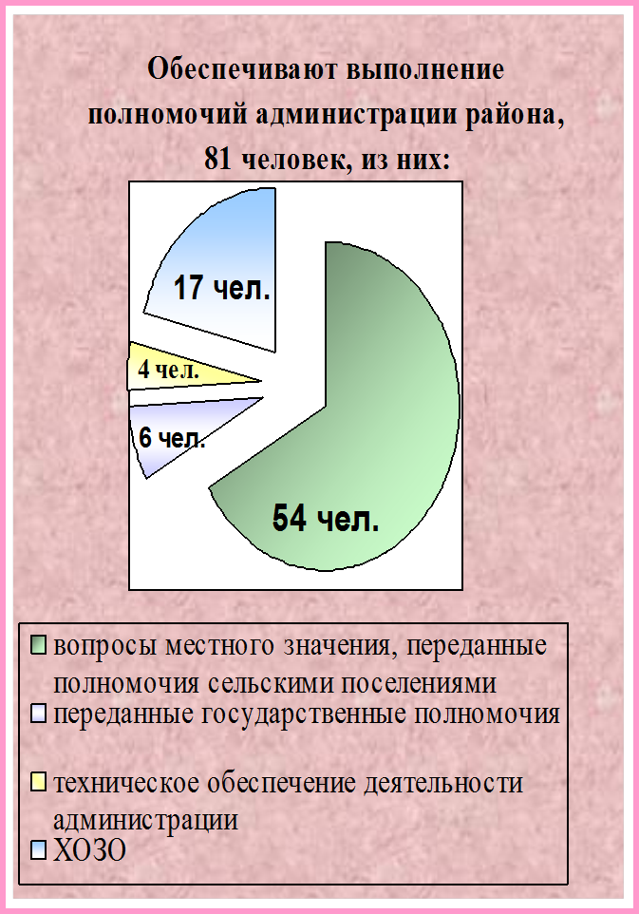

Расходы на содержание органов местного самоуправления составили 30,2 млн. руб. или 12,6 % в общем объеме собственных доходов территории и дотации на выравнивание бюджетной обеспеченности, что соответствует утвержденному краевому нормативу и не превышает 14,66%. Относительно 2012 года данные расходы увеличились на 11,1% за счет ежегодного увеличения заработной платы.
Осуществляя свою деятельность через издание муниципальных правовых актов, в минувшем году было подготовлено 40 проектов решений Думы, 1121 постановление администрации, 634 распоряжения по основной деятельности и 378 распоряжений по личному составу. Зарегистрировано 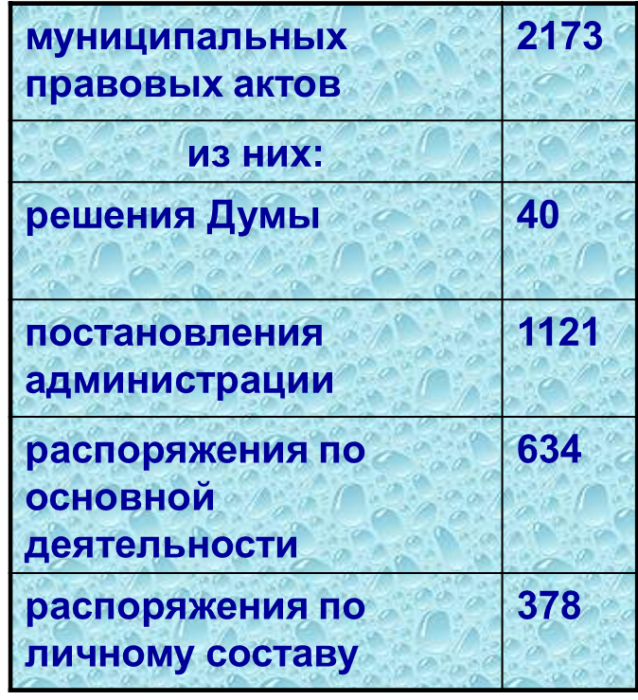входящей корреспонденции 4689 единиц, третья часть из которых требовала исполнения в установленные сроки.

Обращения граждан
Работа с обращениями граждан ведется как составная часть реализации полномочий администрации района. В течение года в администрацию поступило 183 обращения граждан, из которых 110 письменных.
Количество и содержание обращений напрямую зависит от происходящих в районе процессов. В частности, наводнение июля 2013 года послужило причиной увеличения количества обращений в сравнении с 2012 годом.
За сроками рассмотрения каждого обращения установлен жесткий контроль, что способствовало рассмотрению большинства обращений (67%) не более 15 дней. Но, все же, одно обращение рассмотрено с нарушением сроков, свыше одного месяца.
Перестали поступать жалобы по вопросам труда и занятости, работы транспорта и дизельных электростанций, социального обеспечения.
Уменьшилось количество повторных обращений – 6 против 12 в 2012 году.
Несмотря на тематическое разнообразие вопросов, поднимаемых в обращениях, основные просьбы жителей – это вопросы жилищно-коммунальной сферы: приобретение и ремонт жилья, выделение пиломатериалов, обеспечение дровами, благоустройство и обустройство придомовых территорий, водоснабжение и водоотведение. Критика на работу должностных лиц отражена в 6 обращениях. Вопросы хозяйственной деятельности затронуты в 27 обращениях. Почти 15% всех обращений связано с просьбами оказания содействия в преодолении последствий стихийного бедствия.
Обращения граждан являются не только оценкой деятельности администрации, но и указывают на остроту возникших проблем и позволяют вовремя корректировать и планировать работу.

Население

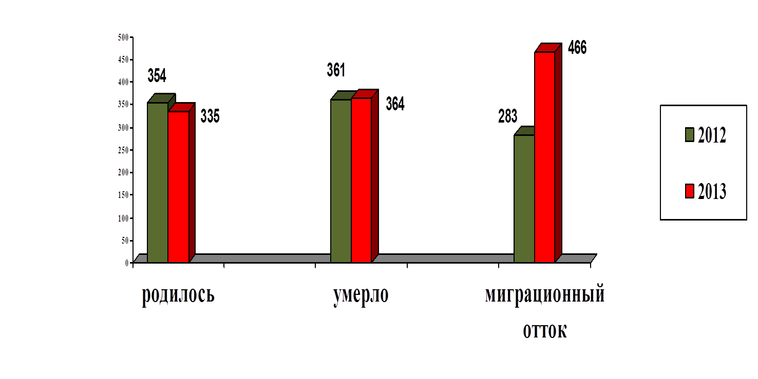
На 1 января 2014 года численность населения Чугуевского муниципального района составила 23 тысячи 343 человека, на эту дату 2013 года численность была на 495 человек больше. К сожалению, необходимо констатировать, что демографическая ситуация в районе ухудшается и характеризуется продолжающимся значительным уменьшением численности населения. Родилось на 19 малышей меньше, чем в 2012 году, умерло на 3 человека больше. Но огромное влияние оказывает миграционный отток населения: в течение 2013 года из района выехали 1141 человек, прибыли 675 человек. Если естественная убыль населения составила лишь 29 человек, то миграционный отток – уже 466 человек. Как положительный момент следует отметить увеличение притока населения (в прошлые годы к нам приезжали за год до 13 человек, в 2013 году – 675 человек).

Основные экономические показатели
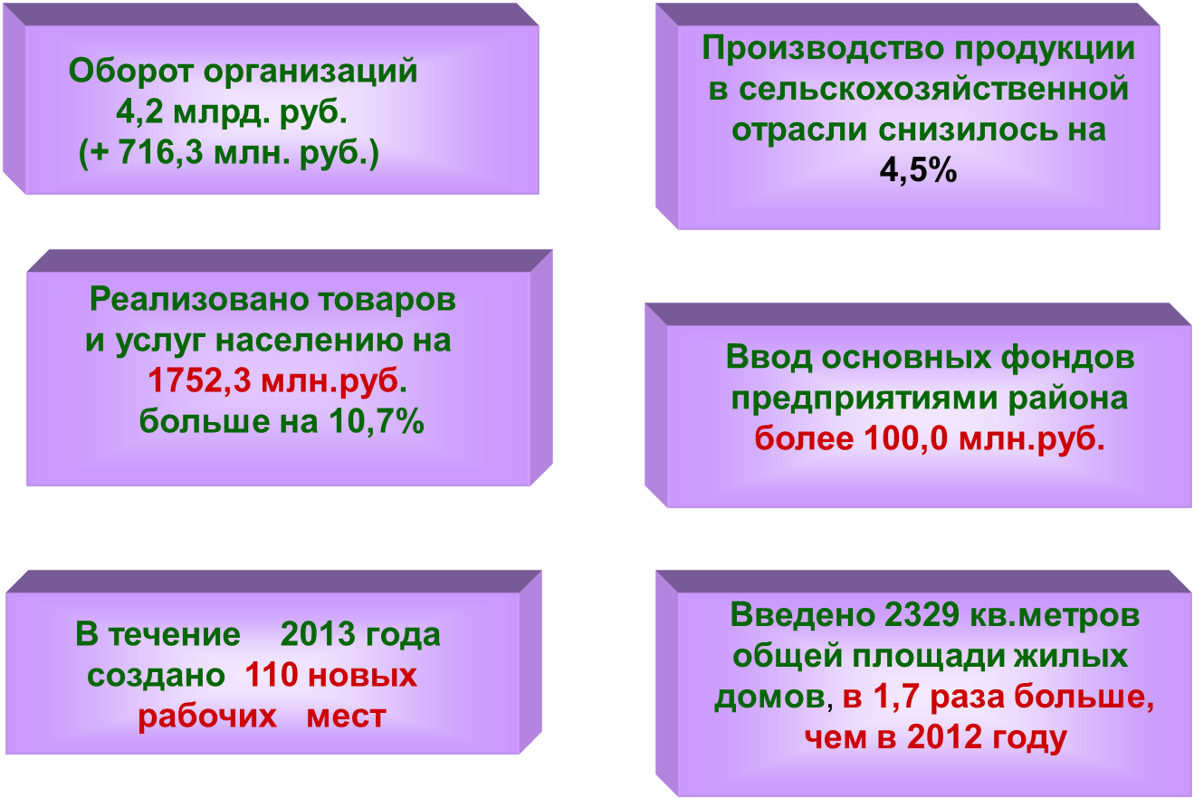В 2013 году экономическая ситуация в районе оставалась достаточно стабильной, отгрузка товаров собственного производства, выполнение работ и услуг собственными силами возросли на 20,5% к уровню 2012 года в действующих ценах или на 11,1% в сопоставимых.

Производство товаров, работ, услуг по полному кругу предприятий и организаций района составил 4,2 млрд. руб. В течение года создано 110 новых рабочих мест, введено основных фондов только в промышленности и сельском хозяйстве более чем на 100 млн. рублей. В 1,7 раза больше введено жилья, правда, строится оно только за счет собственных средств населения.
Сельское хозяйство
Объективно оценивая обстановку, складывающуюся в аграрном секторе, следует отметить, что в последние годы в этой сфере удалось немного переломить ситуацию к лучшему. Значительного роста производства пока еще нет, и по – прежнему сохраняются опасные тенденции, которые могут привести к сдерживанию его развития, но есть люди, желающие работать в этой отрасли, и есть надежда, что у них это получится.
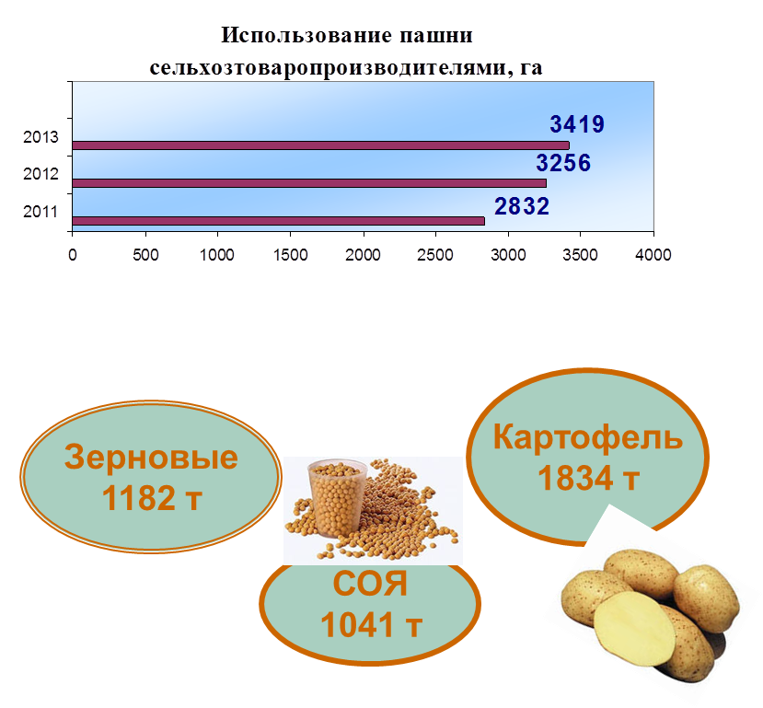 Второй год подряд природа преподносит сельскому хозяйству неприятные сюрпризы. Ливневыми дождями нанесен ущерб почти на 7 млн. рублей, что не могло не сказаться на конечных результатах. В стоимостном выражении снижение объемных показателей к уровню 2012 года составило 4,5%.
Из 17 608 га пашни сегодня в районе осваивается лишь 4 642 га – 26,4% и то с учетом личных подсобных хозяйств граждан. Последние 3 года идет освоение залежных земель, в 2013 году посевной клин увеличился на 156 га. Увеличивают свои сельскохозяйственные угодья крестьянские (фермерские) хозяйства, на долю которых приходится 35% всех сельскохозяйственных угодий района – для сравнения доля сельскохозяйственных организаций – 37%. Крестьянскими хозяйствами произведено больше продукции растениеводства на 8,9 млн.рублей, чем сельхозорганизациями.
Примером успешного предпринимателя в отрасли является Кушнарев Е.Н., В 2011 году его посевные площади составляли 186 га, в прошедшем году им освоено уже 560 га, вдвое увеличены посевы сои и добавлено 240 га зерновых. Основной упор в этом хозяйстве делают на соблюдение агротехники, что самым положительным образом сказывается на урожайности возделываемых культур.
Животноводством в районе занимаются 5 хозяйств. Положительным примером является крестьянское фермерское хозяйство Акопяна Эдгара Володяи. Продуктивность его дойного стада более 4 тыс.кг молока от 1 коровы. Новое животноводческое помещение, условия для обслуживающего персонала, необходимая материально-техническая база - все это создает предпосылки для дальнейшего роста производства продукции, уже заложен фундамент под собственный модуль по переработке молока, в перспективе -строительство нового коровника.
Возведено помещение будущего коровника в селе Цветковка крестьянским хозяйством Кушнарева Е.Н
Выращиванием и откормом скота занялся фермер Епифанов А.Ф, результаты его деятельности сможем оценить в 2014 году.
В 2013 году в хозяйствах всех категорий произведено 1 329 тонн зерновых, 1 043 тонны сои, 13 538 тонн картофеля, 2470 тонн овощей, 539 тонн мяса, 2 649 тонн молока.
Занято в сельскохозяйственном производстве района 90 человек, что составляет лишь 0,7 % трудоспособного населения района. Среднемесячная заработная плата в отрасли чуть более 10 тысяч рублей, почти в 2,2 раза меньше, чем средняя по району.

Лесная промышленность
Почти треть общего оборота предприятий и организаций составляет лесная отрасль. Заготовкой древесины занимаются 34 арендатора лесного фонда, которыми заготовлено в 2013 году 630 тыс.куб.метров древесины. Объемы заготовки древесины остались на уровне 2012 года. Производство пиломатериалов по представленным данным составило 16 тыс.куб.м, в сравнении с 2012 годом увеличилось на 970 куб. метров.
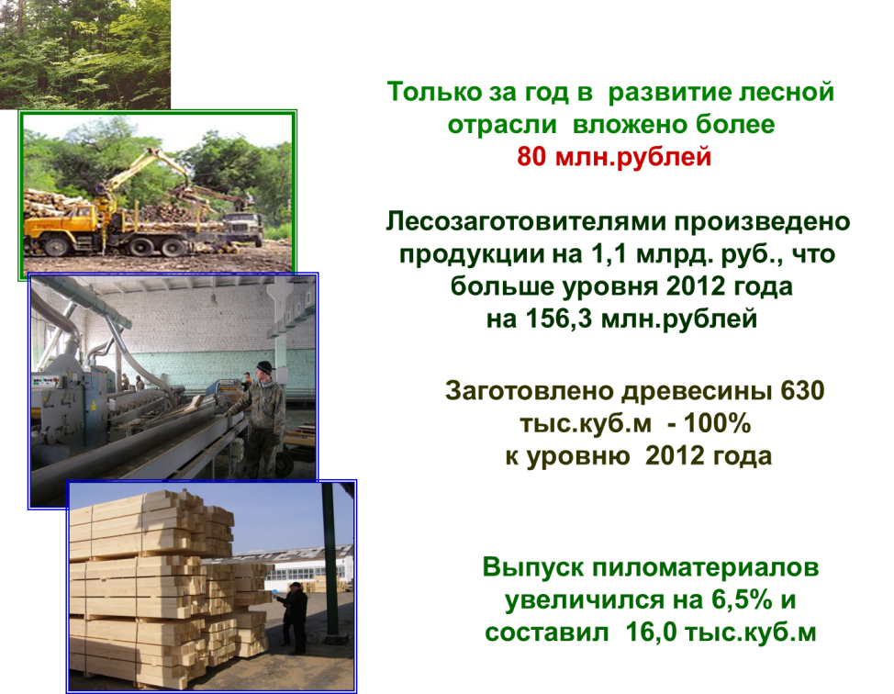
Наиболее крупными лесозаготовительными предприятиями в 2013 году вложено в развитие отрасли более 80 млн.рублей. Приобретается и устанавливается оборудование для переработки отходов лесопиления. В отрасли работает 890 человек, среднемесячная заработная плата варьирует в пределах от 9,8 тыс.рублей до 28,3 тыс.рублей.
Занятость и безработица
По данным службы занятости района, экономически активное население в районе составляет 12 694 человека, то есть из общего числа трудовых ресурсов (14 тыс.чел.) 90% имеют работу или состоят в службе занятости в качестве безработных. В течение года до полутора тысяч человек меняют место работы.
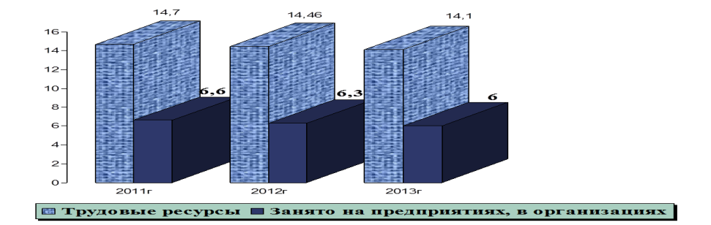Уровень безработицы на конец отчетного периода снизился до 3,4%, имеют официальный статус безработного 436 человек. Заявлено на 1 января 2014 года предприятиями и организациями 288 вакансий.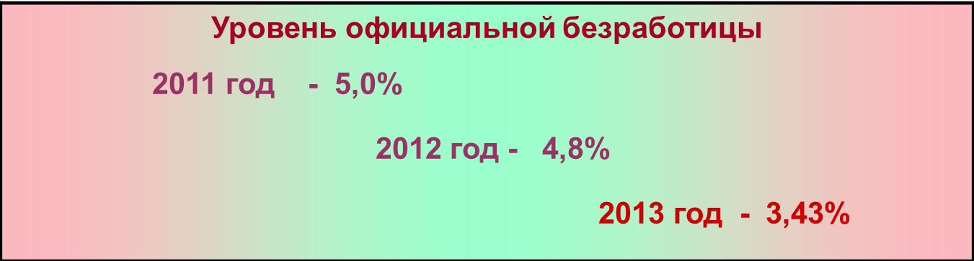
Средняя заработная плата
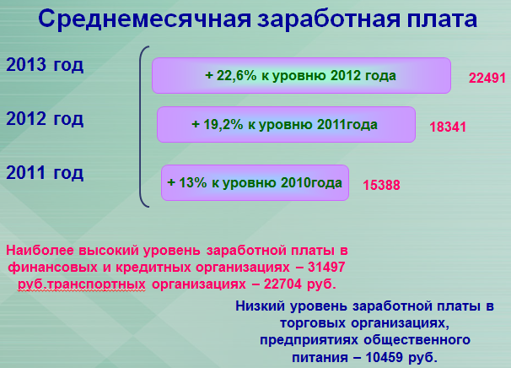 Управлением экономического развития и потребительского рынка ежемесячно отслеживается уровень заработной платы по всем предприятиям, осуществляющим деятельность на территории района. Среднемесячная заработная плата работников предприятий и организаций в 2013 году составила 22491 рубль и увеличилась в сравнении с 2012 годом на 3150 рублей. Из 22 сельских территорий Приморского края по заработной плате мы находится на 15 месте, это не смотря на то, что в 2013 году в нашем районе достигнут самый высокий рост заработной платы. От среднекраевого уровня мы отстаем на 26,3% (на 7,6 тыс. рублей).
Бюджет - доходы
Уровень основных показателей социально-экономического развития района влияет на объемы поступлений доходов в бюджет, от которого в свою очередь зависит социальная жизнь района и каждого сельского поселения.
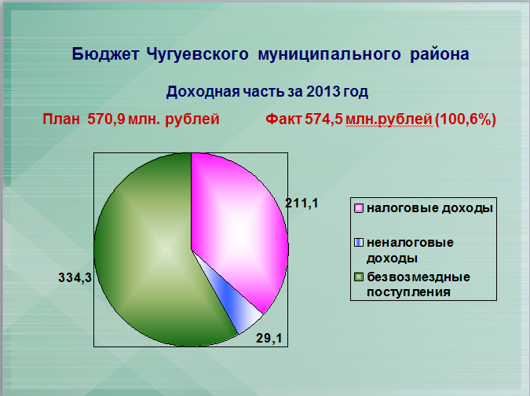
Обеспеченность финансами определяет наши возможности в решении поставленных перед нами задач.
В 2013 году доходная часть бюджета Чугуевского муниципального района в целом выполнена на 100,6 %. По налоговым и неналоговым доходам выполнена на 103,2 %, сверх утвержденного плана поступило 7,4 млн. руб.
При формировании бюджета на 2013 год и плановый период 2014-2015 годов собственные доходы бюджета на 2013 год запланированы в размере 221,3 млн.рублей с дефицитом почти 5 млн.рублей. В ходе исполнения бюджета уточненный план по доходам составил 232,7 млн.рублей. Фактическое исполнение составило 240,2 млн. рублей с профицитом 1,7 млн. рублей.
Не выполнен план по двум доходным источникам: государственная пошлина и продажа земельных участков, недополучено в районный бюджет 159,2 тыс.рублей. По остальным источникам плановые назначения перевыполнены.
Основным источником собственных доходов является налог на доходы физических лиц – 80,5% от общих поступлений. Поэтому администрацией района уделяется значительное внимание выплатам заработной платы. Анализируя поступления данного налога, видим, что заработная плата в течение года увеличилась на 22,6%, а налог, за минусом увеличения норматива отчислений, увеличился только на 9,9 %.
До 60% доходов бюджета составили в 2013 году безвозмездные поступления из краевого бюджета.
Доходы от использования муниципального имущества
На 700 тысяч рублей перевыполнен план по доходам от использования муниципального имущества, в основном за счет увеличения поступлений от аренды земли. Всего поступило в бюджет 15,8 млн.рублей, из них от продажи муниципального имущества в соответствии с программой приватизации муниципального имущества - 3,8 млн.рублей.
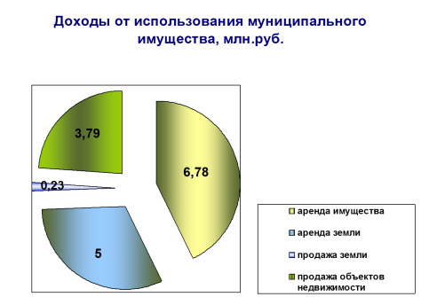

На 1 января текущего года в Реестре муниципальной собственности находится 120 объектов, общей площадью 82,3 тыс.кв. метров, из которых передано в оперативное управление 64 тыс.кв. метров, в безвозмездное пользование – 1,5 тыс.кв. метров, сдано в аренду физическим лицам 2,1 тыс.кв. метров нежилых помещений.
В течение 2013 года исключено из Реестра 6 объектов, принято в муниципальную собственность 16 объектов недвижимости Министерства обороны России, из них 3 земельных участка. Кроме этого, в собственность района из собственности Приморского края возвращено здание детского сада №4 в селе Чугуевка.
На 1 января 2014 года действует 36 договоров аренды муниципального недвижимого и движимого имущества. Сдано в аренду 429 га земельных площадей (2012 год - 326 га), продано в собственность 162 земельных участка общей площадью 20,3 га. Предоставлено право аренды на 34 земельных участка для индивидуального жилищного строительства, что больше, чем в 2012 году на 10 участков.
При администрации района создана рабочая группа по выявлению бесхозных и неэксплуатируемых объектов недвижимости с целью вовлечения в оборот земельных участков, на которых расположены аварийные объекты недвижимости. Выявлено 5 таких объектов, решается вопрос дальнейшего использования этих земельных участков.
Расходы бюджета
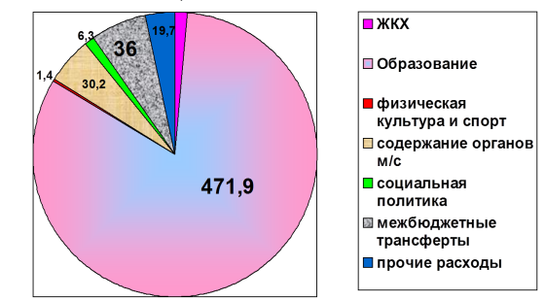Бюджет Чугуевского муниципального района по расходам исполнен на 99,2 % и составил 572,8 млн.рублей. В сравнении с 2012 годом расходы увеличились на 149,5 млн.рублей или на 35,3%
Бюджет района имеет социальную направленность, что определено структурой расходов бюджета. Так расходы на образование, физическую культуру и спорт, социальную политику составили 83,7% бюджета.
Весьма актуальными для района остаются вопросы создания условий для эффективного выполнения полномочий поселениями. С этой целью в 2013 году в составе расходной части бюджета были запланированы дотация и межбюджетные трансферты трем сельским поселениям, общая сумма которых составила 36 млн. рублей.
Расходы на заработную плату
Расходы на заработную плату работников бюджетных учреждений составили 52,1% в общих расходах бюджета. С 1 октября 2013 года заработная плата была проиндексирована на 5,5%. На особом контроле находится заработная плата педагогических работников, работников учреждений культуры.
Заработная плата педагогических работников
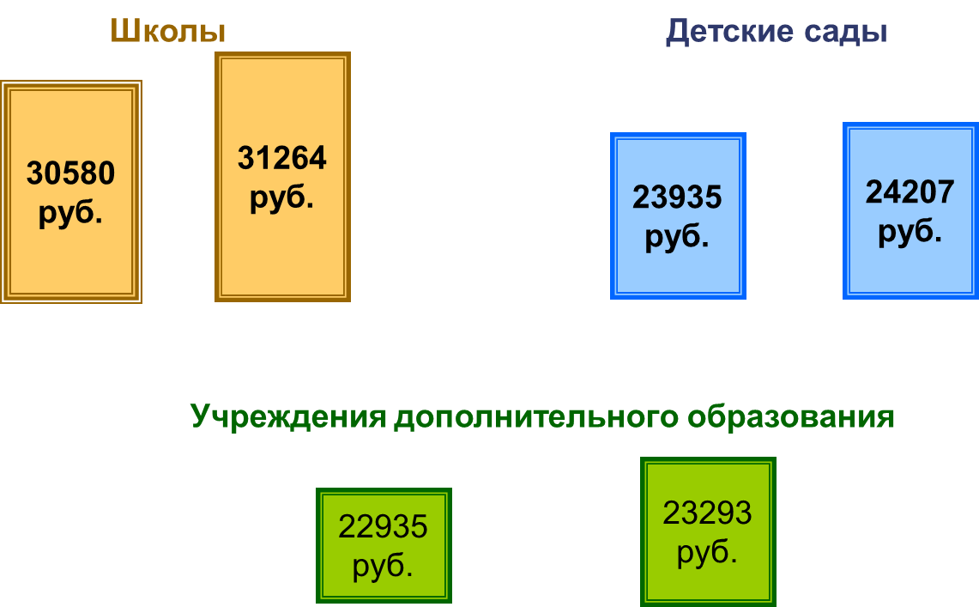В соответствии с Указами Президента Российской Федерации педагогическим работникам общеобразовательных школ был установлен целевой показатель по уровню среднемесячной заработной платы на 2013 год в размере 30580 рублей, фактически среднемесячная заработная плата этих работников составила 31264 рубля. Для педагогических работников дошкольных образовательных учреждений ориентир был 23935 рублей, факт – 24207 рублей. А вот для педагогических работников учреждений дополнительного образования детей целевой показатель был установлен краем слишком высокий в 31192 рубля. Нами этот показатель снижен до 22935 рублей, фактическая среднемесячная заработная плата составила 23293 рубля.

Заработная плата в культуре
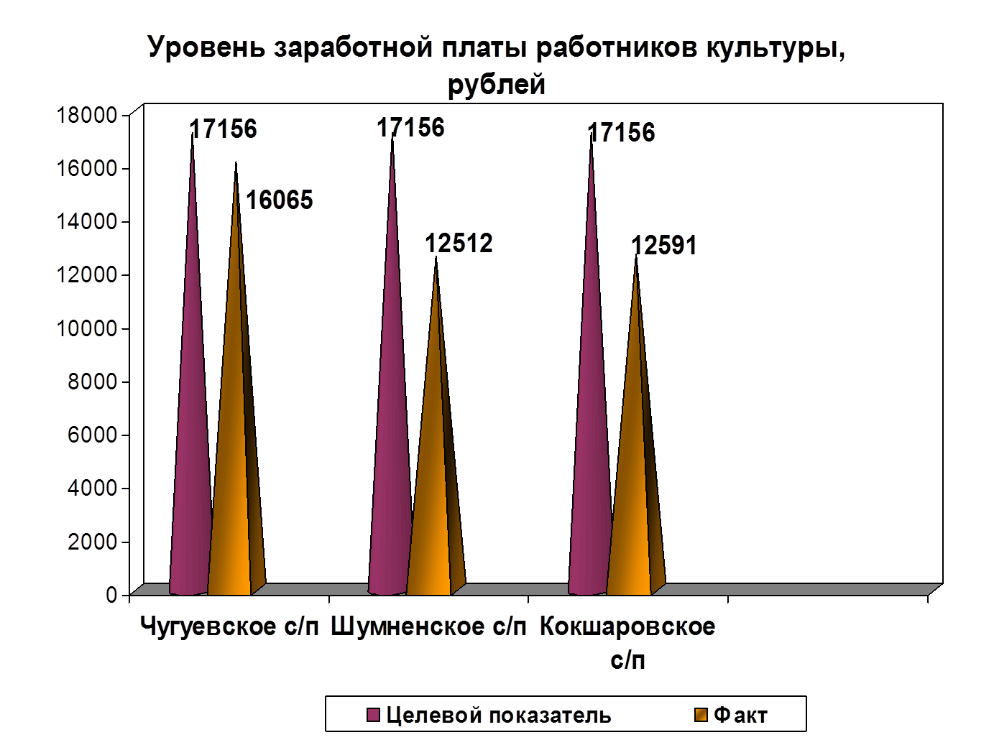Иная ситуация сложилась в сфере культуры. Целевой показатель в 17156 рублей не достигло ни одно сельское поселение, на балансе которых находятся учреждения культуры. Наибольшая заработная плата у работников культуры в Чугуевском сельском поселении – 16065 рублей, в Кокшаровском – 12591 рубль, в Шумненском – 12512 рублей. Такой низкий уровень заработной платы связан с неполным рабочим днем большинства работников культуры (работа на 0,25 0,5 0,75 ставки) и низкой квалификацией работников. Среднемесячная заработная плата рассчитывается с учетом обслуживающего персонала (технички, кочегары), уровень заработной платы которых в размере минимальной оплаты труда – 8328 рублей. В 2014 году установленный краем целевой показатель в 22209 рублей планируется достичь только в Чугуевском сельском поселении.
Расходы на муниципальные программы
На территории Чугуевского муниципального района в 2013году действовали 27 муниципальных целевых программ. На реализацию программам было предусмотрено - 95,6 млн. руб., фактически освоено 95,3 млн. руб. (99,7%).
Доля расходов на целевые программы в общих расходах бюджета в 2013 году составила 16,6%. В конце 2013 года проведена большая работа по объединению программ и приведению их в соответствие с государственными программами. На 1 января 2014 года в районе действует 6 муниципальных программ и доля расходов на их реализацию в бюджете района составляет 90,7%.
Реализация муниципальных программ позволит использовать средства районного бюджета на решение первоочередных задач социального характера.
Муниципальные закупки
В течение года муниципальными заказчиками проведено 230 торгов
(включая запрос котировок и размещение заказов у единственного поставщика). Заключено 222 муниципальных контракта на общую сумму 92,0 млн.рублей. Экономия бюджетных средств за счет снижения цены по торгам и запросам котировок составила 74 тысячи рублей.
Структура образования
Образовательное пространство района – это 20 общеобразовательных, 9 дошкольных учреждений и 2 учреждения дополнительного образования детей.
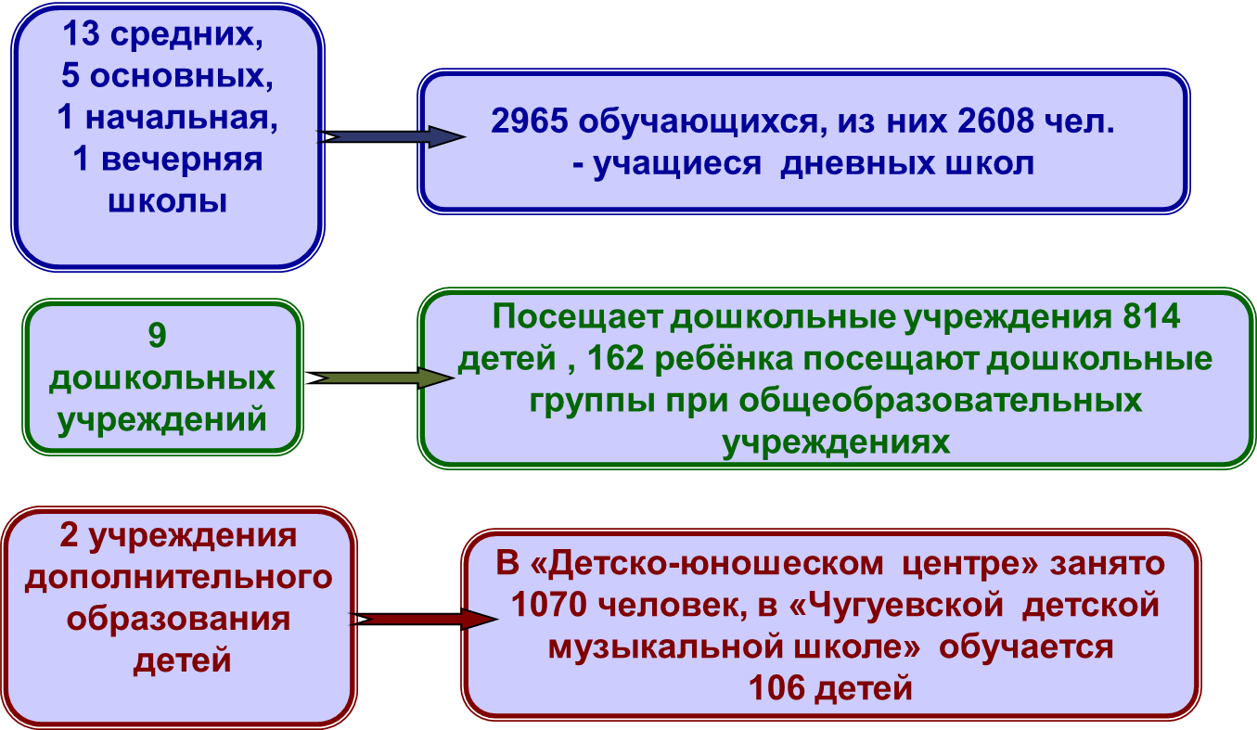В дневных школах обучается 2608 учеников, в сравнении с прошлым учебным годом их число снизилось на 55 человек. Средняя наполняемость классов 12 человек, на одного учителя приходится в среднем 11 обучающихся.
Дошкольным образованием охвачено 983 ребенка, из которых посещают дошкольные учреждения 814 детей, остальные посещают дошкольные группы при школах.
Всеми формами дошкольного образования охвачено 58,2% детей в возрасте от 1 года до 7 лет.
Почти 80% обучающихся и воспитанников заняты в кружках и секциях на базе общеобразовательных школ и в учреждениях дополнительного образования детей.
Расходы на образование
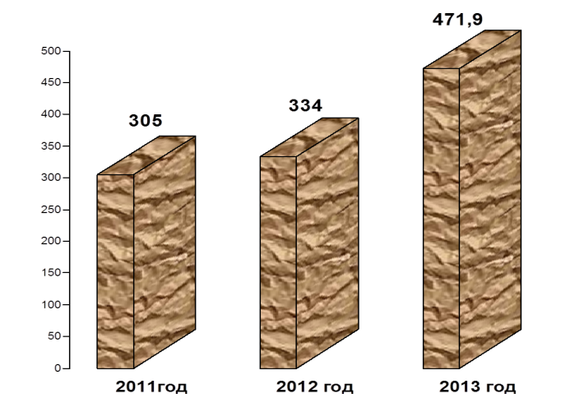Общие расходы на сферу образования увеличились по сравнению с 2012 годом на 137,9 млн. рублей (141,3%) и составили 471,9 млн. рублей. Значительное увеличение финансирования отрасли связано со строительством Шумненской средней школы (72,6 млн. рублей), реконструкцией здания под детский сад (12,1 млн. руб.), повышением заработной платы педагогических работников, затратами на проведение капитального ремонта школ и детских садов.
Отдых и занятость детей в каникулярное время
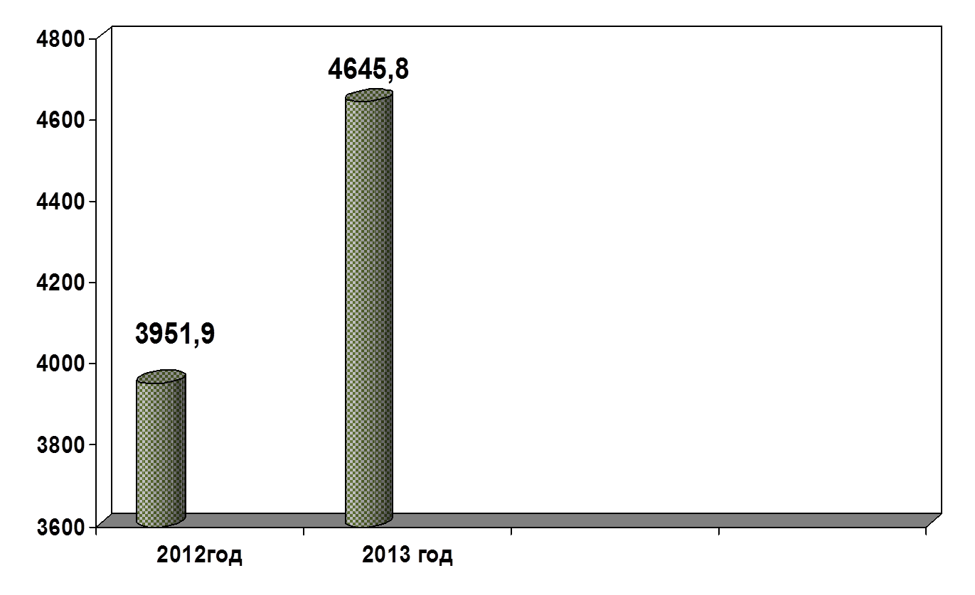В 2013 году на летнюю оздоровительную кампанию из районного бюджета израсходовано 4,6 млн. рублей, что на 17,5% больше, чем в 2012 году. Мы смогли оздоровить 2420 детей (92,8% от числа обучающихся). За счет средств районного бюджета было трудоустроено в период летних каникул 216 подростков.
Школа в с.Шумный
Более трех лет длилось строительство нового, уникального здания школы с детским садом в селе Шумный. В здании расположен большой спортивный зал, шестиугольный музыкальный зал, просторная столовая, пищеблок, санузлы, библиотека, подсобные помещения, учебные кабинеты, а также кабинеты для администрации и педагогических работников, красивые холлы. Во дворе - асфальтовые дорожки, подготовлены сектора и завезен грунт под цветочные клумбы, отделены территории для игровых площадок и спортивной зоны для занятий физкультурой.
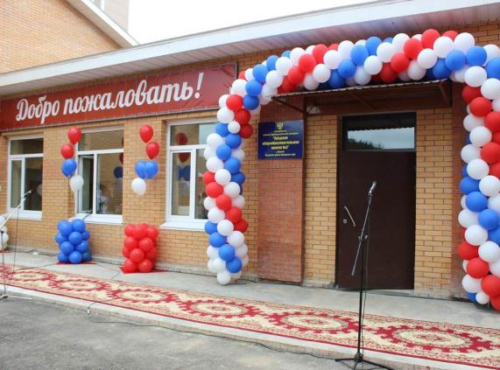 На строительство школы было выделено 195,5 млн.рублей средств районного и краевого бюджетов. Не остались в стороне и предприниматели – они подарили школе необходимые в быту предметы. Первый учебный день нового учебного года начался в новой школе. К занятиям приступили 114 учеников из сел Шумный и Антоновка, сформированы две дошкольные группы. Современная оборудованная школа стала украшением села.
Ремонт образовательных учреждений
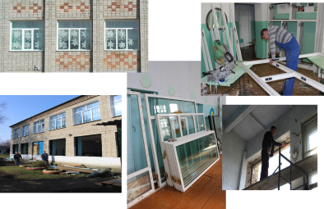В школах, где много лет не проводился капитальный ремонт, в прошедшем году проведен большой объем ремонтных работ, в зданиях стало уютнее, теплее и современнее. С учетом реконструкции здания под детский сад, на ремонт образовательных учреждений использовано 22,8 млн.рублей.
Школа №3 село Булыга-Фадеево - ремонт канализации и устройство туалетных комнат;
Школа № 4 с.Кокшаровка - произведена замена кровли с частичной заменой стропильной системы, водостоков. На её ремонт денежные средства выделил губернатор Приморского края Владимир Миклушевский.
Школа №6 с.Самарка - второй этаж здания школы обновлен новыми белыми окнами. Здесь затраты составили 1 млн. 80 тысяч рублей. Здание стало более светлым внутри и эстетичным с фасадной части.
Школа №9 с.Каменка - в спортивном зале и хозяйственном блоке школы заменены деревянные оконные блоки на современные пластиковые окна европейского стандарта. На ремонт использовано порядка 435 тысяч рублей. В этой школе летом обвалился угол хозблока, который совместными усилиями администрации и предпринимателей удалось восстановить.
Школа с.Березовка – замена кровли и устройство водосточной системы, ремонт полов, стен.
Школа №21 с.Пшеницыно - замена кровли.
Школа №25 с.Чугуевка– обустройство парадного входа, ремонт фасада.
Ремонт школы имени А.А. Фадеева
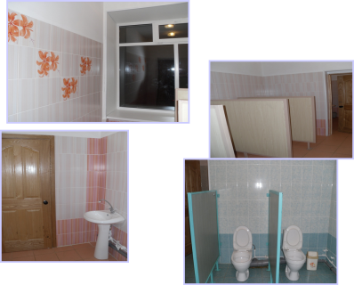Школа им. А.А.Фадеева – реконструкция туалетов. Туалетными комнатами можно сейчас любоваться.
Эта работа будет продолжена и в 2014 году, так как основная часть школ расположена в зданиях старой постройки.

Дошкольные учреждения
На 1 января 2014 года состоит на учёте для определения в дошкольные учреждения 207 детей в возрасте от 0 до 3 лет. Все дети в возрасте от 3 до 7 лет обеспечены местами в детских дошкольных учреждениях.
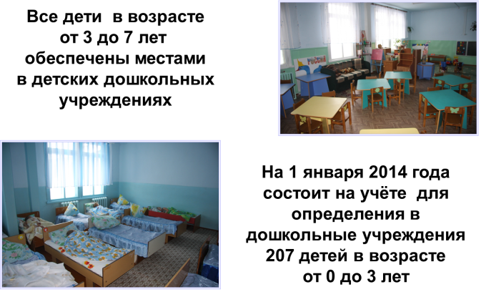Детский сад №4
В 2012 году администрации было передано здание, ранее принадлежавшее училищу для использования его под детский сад, 1 ноября 2013 года подписано постановление администрации Чугуевского муниципального района о создании муниципального казенного образовательного учреждения «Детский сад №4 общеразвивающего вида» в селе Чугуевка. На реконструкцию этого объекта выделено из средств краевого бюджета 8,4 млн.рублей и средств районного бюджета 3,75 млн.рублей. Будет введено 70 детсадовских мест. Проблема с детскими садами по Чугуевке будет почти закрыта.
Ремонт детских садов
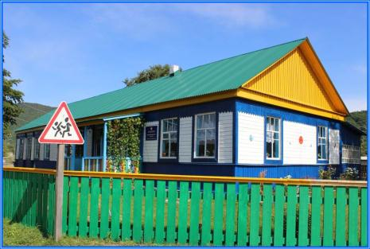 В 2013 году ремонтировался детский сад №20 село Чугуевка (ремонт кровли, 532,4 тыс.рублей), №21 село Архиповка (замена кровли, 545,6 тыс.руб.).
Говоря о положительных тенденциях развития районного образования, нельзя не отметить ряд проблем, которые в настоящее время ещё имеются, и которые мы будем поэтапно решать. Это:
- оптимизация учреждений образования;
- необходимость капитального ремонта зданий школ и детских садов;
- расширение сети дошкольных образовательных учреждений;
-улучшение материально-технической базы;
- увеличение заработной платы
Здравоохранение
В Чугуевской районной больнице работает 366 человек. Укомплектованность врачебными кадрами 40,2%, средним медицинским персоналом – 66,6%.
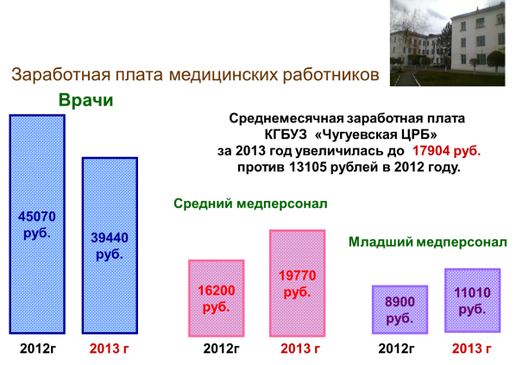Среднемесячная заработная плата врачей в 2013 году снизилась с 45 тысяч рублей до 39 в связи с прекращением выплат по модернизации здравоохранения. У средних медицинских работников увеличилась на 22 % и составила 19770 рублей. Младший медперсонал получает в среднем 11 тысяч рублей.
Ремонт ЦРБ
В 2013 году введены новый операционный блок и рентген – кабинет.
Новые ФАПы
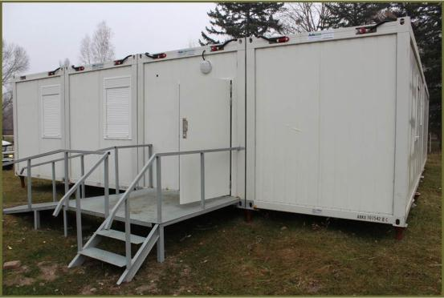Полученные в рамках краевой программы три модульных фельдшерско-акушерских пункта установлены в селах Каменка, Новомихайловка и Шумный. Не смотря на некоторые трудности, к смонтированным ФАПам мы подвели коммуникации и в нынешнем году они распахнут свои двери нуждающимся в помощи сельчанам.
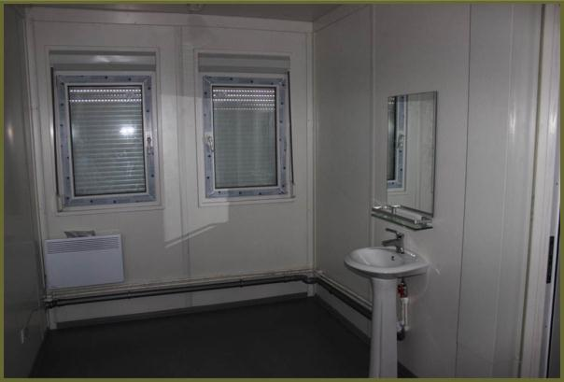Старые пункты представляют собой переоборудованные аптеки, подсобные помещения, пристройки к зданиям соцкультбыта на селе. Большинство из них сейчас не отвечают санитарно-техническим требованиям.
Площадь моделей 115-118 кв.метров. Кроме смотровой и процедурной, а также комнаты, где пациенты будут ожидать приема, есть хозяйственно-бытовые помещения, два санузла, комната для фельдшера и душевая. ФАП устроен таким образом, чтобы полностью удовлетворить потребности больных и обеспечить комфортные условия труда медперсоналу, с местом проживания фельдшера.

Благоустройство
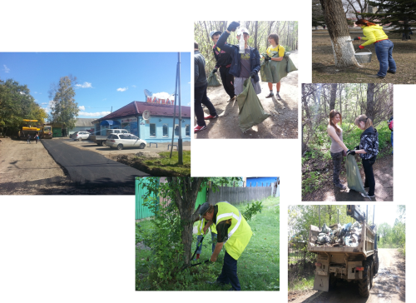Администрацией района совместно с сельскими поселениями ведется постоянная, целенаправленная работа по санитарной очистке и благоустройству территории района. Скашивалась сорная растительность. своевременно вывозился мусор. Было принято решение о выпиливании старых, хрупких деревьев, и о посадке саженцев более благородных пород - кедра, березы, рябины. Приведены в порядок придомовые территории, где асфальт был в жутком состоянии. На улице Школьная возле домов №2 и №4 стояла огромная лужа. Сейчас придомовая территория покрыта асфальтом, подготовлены стоки для воды, которой стало заметно меньше. По улице Комарова у домов 10, 16, 17, 19 тротуар был практически разрушен, проложена широкая асфальтовая дорожка. Радует глаз и новая парковка у школы №2, сейчас машины уже не подъезжают к самому входу, а находятся в специально отведенном месте. Комфортным стал подход и подъезд к домам по улице 50 лет Октября, 2, 183, 185, 171 «А»; по улице Дзержинского, 1,3, 5,7, ул. Лесная, 55. Новый асфальт положен на улицах Арсеньева, Комсомольская, Партизанская.
Не остались в стороне от «асфальтовых» работ и предприниматели: наглядный пример - магазины «Магнат-техно» по ул. 50 лет Октября (Александр Сова), магазины по ул. Комсомольская,6 (Вячеслав Миронов и Ольга Медведева), «Минимаркет «Комаровский» на Комарова, 15 (Елена Шевченко), асфальтом покрыт заезд на рынок с улицы Комсомольской (Александр Винник), «Инструменты» на Комсомольской (ООО «Ближе к делу» г. Уссурийск)
В отчетном периоде начата работа по ликвидации разрушенных зданий. В 2013 годы были убраны здания в районе гарнизона, бывший Дом офицеров, пожарной части в центре Чугуевки, бывшего охранного предприятия по улице 50 лет Октября, освобождены земельные участки. На очереди – недостроенное здание хлебозавода по улице Комарова, разрушенные строения в районе ИК-31, СДК в селе Каменка, детский лагерь в селе Цветковка, здание бывшей автошколы.
Организован и проведен массовый молодежный субботник по очистке берега реки Уссури. Ребята общими усилиями, под контролем своих классных руководителей, набрали целый КАМАЗ мусора!
Освещение
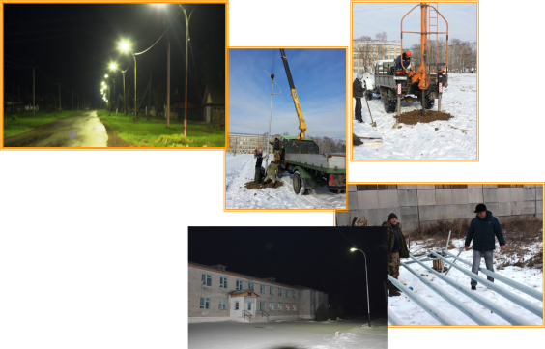Перед администрацией поставлена задача восстановления всех линий освещения, которые раньше функционировали в Чугуевке, а также наметить проведение новых линий освещения по улицам районного центра.
Дорога к ледовой арене «Олимп», школе №2, улица Партизанская, пешеходный переход к школе имени А.А. Фадеева, участок дороги переддетским садом №4 по ул. Лазо, школа с. Соколовка – все это теперь освещено.
Многие руководители и предприниматели уже установили подсветку зданий, что, безусловно, повысило уровень безопасности и удобства проживания населения, улучшило внешний вид улиц. К тому же, Правила Благоустройства гласят, что здание обязательно должно быть освещено.
ЖКХ
Выполнены работы по прокладке новой теплотрассы от котельной КГУП «Примтеплоэнерго» к жилым домам по улице Дзержинского.
Проведен капитальный ремонт водопроводных сетей, общей протяженностью 300 метров (улицы Чкалова, Магистральная, Вокзальная, Комарова).
Приобретены новые дизель - генераторы на дизельные электростанции в села Заветное, Нижние Лужки.
Произведена замена опор и старых проводов на линиях электропередач в селах Заветное, Нижние Лужки.
Ремонт дорог общие цифры
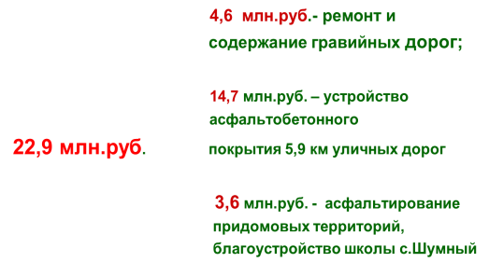Общая протяженность автомобильных дорог местного значения составляет 385 км, из них 92% – грунтовые дороги. Довести дороги до идеального состояния – задача по финансовым возможностям нереальная, но в этом году сделано очень многое, ямок стало меньше, асфальтовое покрытие ровное. Улицы с грунтовым покрытием грейдируются и отсыпаются.
Содержание межселенных дорог осуществляется в соответствии с муниципальной программой «Автомобильные дороги Чугуевского муниципального района», в отчетном году на эти цели использовано 1,2 млн. рублей.
В 2013 году проведены работы по устройству асфальтобетонного покрытия уличных дорог, 3,21 км, капитальному ремонту 2,2 км гравийных дорог, капитальному ремонту придомовых территорий, общие затраты составили 22,9 млн.рублей, из которых 17,6 млн.рублей выделено из краевого бюджета, 5,3 млн.руб. – средства сельских поселений.
Ремонт дорог
Дорожники провели большую работу в сезон лето-осень 2013. Асфальт украшает улицы Комсомольская, Арсеньева, Партизанская, придомовые территории по улицам 50 лет Октября, Строительная, Школьная, Комарова, Дзержинского.
Малый бизнес – показатели
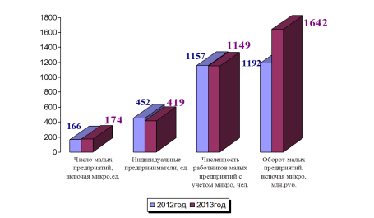Важнейшим фактором в улучшении социально-экономического состояния района является развитие малого бизнеса. Сегодня малый бизнес – это 174 малых и микропредприятий, 419 индивидуальных предпринимателей, обеспечивают работой более 2,5 тысяч человек, выручка от реализации продукции, работ и услуг данной сферой в 2013 году составила 1,6 млрд.рублей, третью часть всего оборота предприятий в районе.
Новая пекарня
Современные производственные объекты, магазины строятся в районе силами самих предпринимателей.
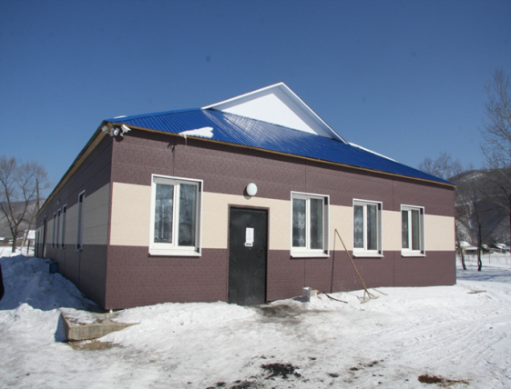В Уборке на пустыре красуется новое здание пекарни, общей площадью 420 кв. метров. Новое оборудование, печи, формы, вытяжки, сантехника, административный кабинет с пунктом наблюдения, камеры наружного видеонаблюдения, камерами оборудованы и внутренние помещения, отдельный въезд для транспорта, два больших помещения для хлебобулочных и кондитерских изделий. Чуть более 20% выпекаемых в районе хлебобулочных изделий производит эта пекарня.

Новый магазин «Рассвет плюс»
Приятно бывать в новом магазине «Рассвет плюс», построенном предпринимателем Галиной Комарницкой.
Предприниматель года
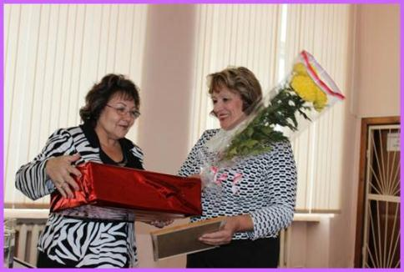В рамках реализации муниципальной программы «Поддержка малого и среднего предпринимательства на территории Чугуевского муниципального района» второй год проводится конкурс «Предприниматель Чугуевского муниципального района». Конкурс проводится с целью выявления и поощрения субъектов предпринимательства, достигших за последний год наибольших успехов в работе, для формирования позитивного общественного мнения о предпринимательской деятельности.
Финансовая поддержка предпринимательства
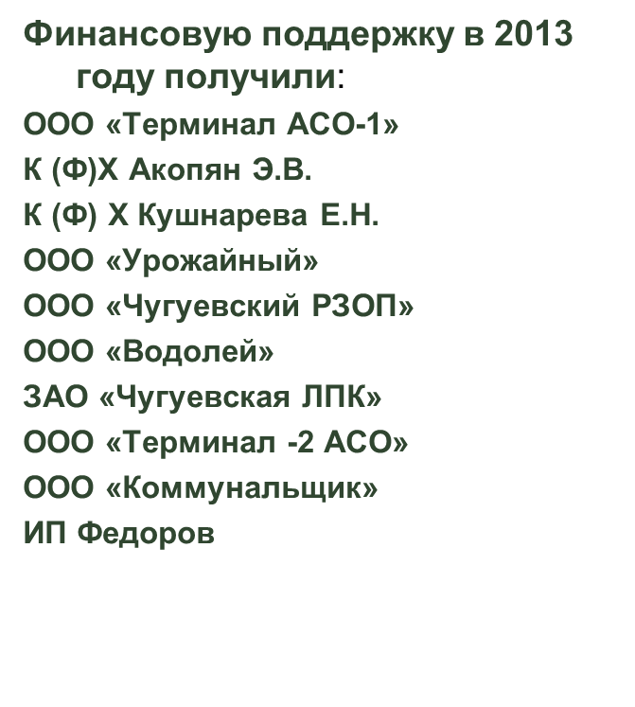На протяжении 5 лет администрация района выделяет финансовые средства на поддержку субъектов малого и среднего бизнеса. В 2013 году такую поддержку получили 10 субъектов, общая сумма оказанной поддержки составила 2,8 млн.рублей (средства района 250,0 тыс.рублей).

Транспорт
С начала 2013 года к пассажирским автоперевозкам по району приступил ИП Воробев Н.В. Перевезено 206 тысяч пассажиров. За этот период не поступило ни одной жалобы со стороны населения на качество оказания этой услуги. Из средств районного бюджета и бюджетов сельских поселений этому предпринимателю произведено возмещение выпадающих доходов в сумме 1095,7 тыс.рублей
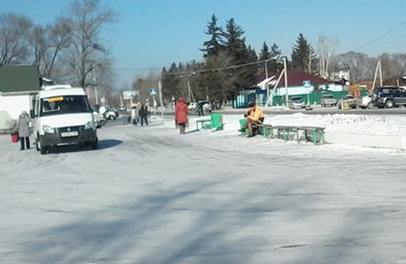

Связь
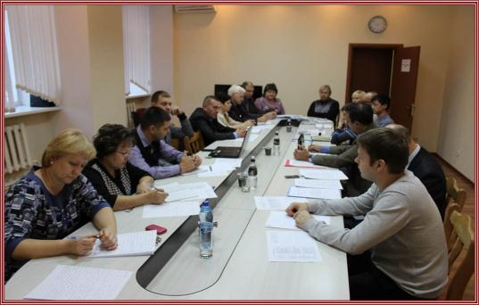В конце ноября состоялось расширенное совещание по вопросам предоставления услуг связи населению Чугуевского района, на котором присутствовали представители департамента информатизации и телекоммуникаций Приморского, управления Федеральной почтовой связи Приморского края, Примосркого филиала ФГУП «РТРС», ОАО «Ростелеком», ОАО «Мегафон», ОАО «МТС», ОАО «ВымпелКом». В целом, совещание получилось весьма продуктивным. Были высказаны все претензии к обслуживающим компаниям, озвучены многочисленные вопросы, которые стоят на контроле в департаменте информатизации и массовых коммуникаций, услышаны ответы на них и планы на будущее. Главная цель данной работы – это сделать услуги различного вида связи более доступными.

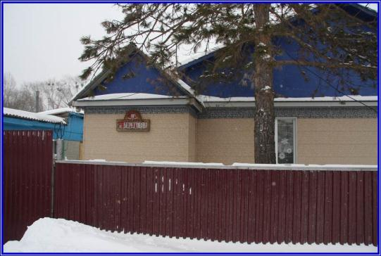Жилье по Программе
В ушедшем году участниками последнего года реализации Федеральной программы «Социальное развитие села до 2013 года» стали десять семей Чугуевского района. На улучшение жилищных условий семьи получили субсидии на общую сумму 8 млн. 522 тысячи рублей, из которой 72,4 тысячи рублей составили средства районного бюджета. За 7 лет реализации Программы 91 семья смогла приобрести свое жилье.

Выделение земельных участков
Для реализации Закона Приморского края от 8 ноября 2011 года №837-КЗ «О бесплатном предоставлении земельных участков гражданам, имеющим трех и более детей, в Приморском крае» определен земельный участок площадью 430 тыс. кв. метров, разделен на 86 земельных участков. 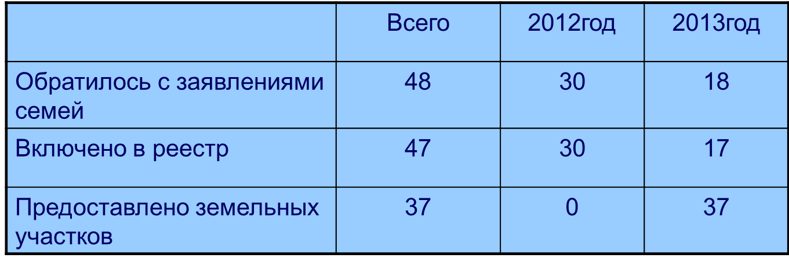
С заявлениями обратилось в 2012 году 30 и в 2013 году – 18 семей. В Реестр включено 47 семей, на конец года 37 семьям представлены земельные участки, 10 семей не получили земельные участки по причине их отсутствия на жеребьевке.

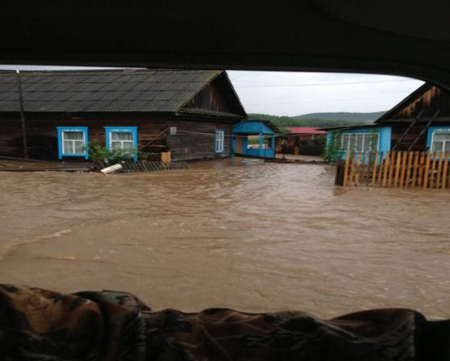ЧС
Вопросом местного значения является организация и осуществление мероприятий в области защиты населения и территории от чрезвычайных ситуаций. Такая ситуация случилась в районе в июле 2013 года.
В результате воздействия циклона 25 июля 2013 года на территории Чугуевского муниципального района за 6 часов выпало около 80 мм. осадков, что спровоцировало сход 7 оползней, которые перегородили ручьи Калугин и Масленников, тем самым спровоцировав резкий подъем уровня воды и подтопление домов и подворий в селе Кокшаровка Подтопленными оказались 65 домов, 575 подворий. Нарушилось транспортное сообщение - разрушен мост на въезде в село Кокшаровка, наблюдались переливы воды на участке протяженностью 5 км.
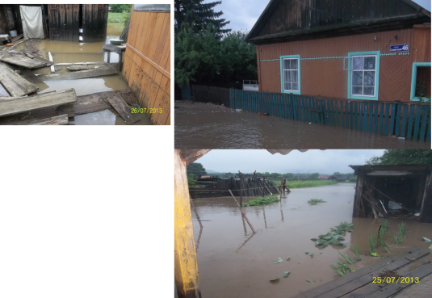К моменту прибытия сил МЧС Хабаровского и Приморского краев, устранение последствий паводка было организованно силами и средствами Чугуевского филиала ОАО «Примавтодор» и краевого государственного учреждения 30 отряд пожарной службы по Чугуевскому району.
Ощутима была поддержка Администрации Приморского края, село несколько раз лично посетил Губернатор Приморья. Выплаты населению единовременной помощи по подтоплению подворий по 10 и 25 тысяч рублей начались уже 31 июля 2013 года. Всего за 2013 год получили материальную помощь по наводнению 1660 человек, на общую сумму 34051,7 тыс.рублей.
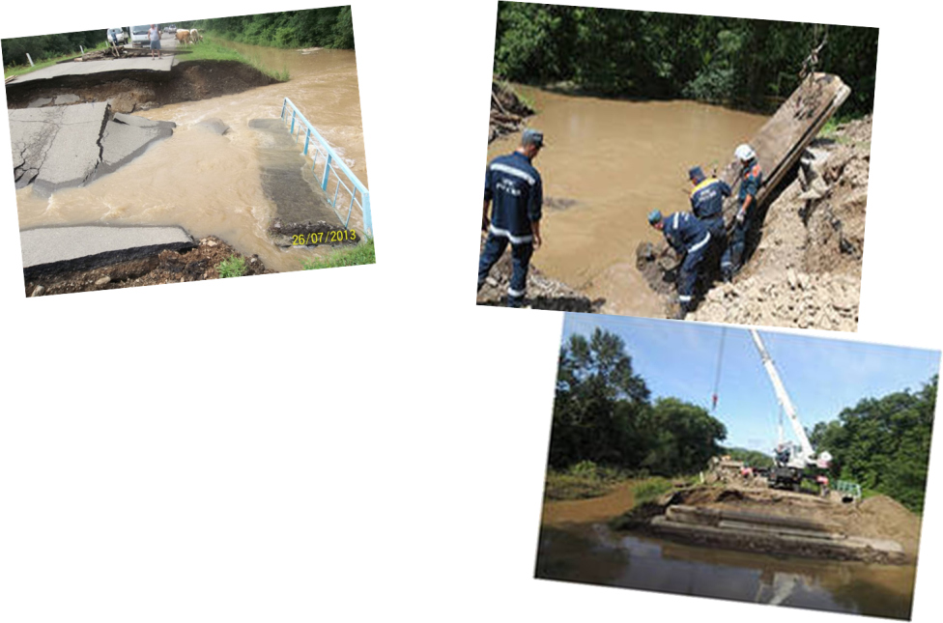Аминистрацией района выделено денежных средств на проведение ремонтно-восстановительных работ: Шумненскому сельскому поселению 180 тыс. руб. (на восстановление моста в селе Шумный), Кокшаровскому сельскому поселению 80 тыс. руб. (на ремонт муниципального жилого дома в селе Кокшаровка) и 40 тыс. рублей для организации питания Хабаровской группировки сил ГУ МЧС России.
Кроме частного сектора ущерб от ливневых дождей составил 22,1 млн. рублей, в том числе по сельскому хозяйству 6,6 млн.рублей, по разрушенным дорогам и мостам 10,9 млн.рублей, объектам соцкультбыта 4,6 млн.рублей.
Прошедшее наводнение вскрыло многие недостатки в работе как районной администрации, так и Кокшаровского сельского поселения. Сделаны соответствующие выводы. Отдельные слова благодарности за оказание помощи в период наводнения заслуживают руководители всех предприятий и организаций, к которым обращалась администрация.
Культура
Красиво и красочно проходят традиционные культурные мероприятия
Стала традиционной акция «Свеча памяти» в День Победы.
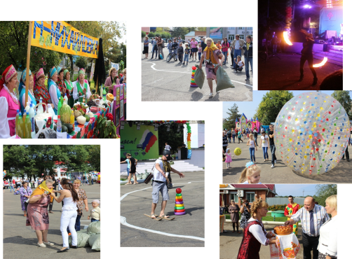В рамках празднования 78-летия образования Чугуевского муниципального района и 110-летия обра
зования села Чугуевка на центральной пощади села прошли развлекательные мероприятия, в которых могли принять участие все желающие.
Говоря о юбилеях, стоит вспомнить и большие праздники наших сел.
Кокшаровке 110 лет
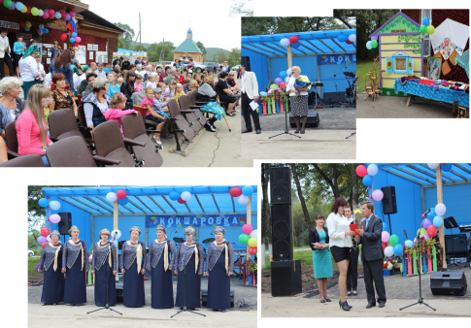«Любовь моя Кокшаровка – село родное!», - под таким названием прошли праздничные мероприятия, посвященные 110-летию образования села Кокшаровка . Таежное село со своей историей дружно и весело отметило общий праздник, объединив всех его жителей в общее массовое гуляние.
Ленино 100 лет
С широким размахом, присущим русской глубинке, вековой юбилей отпраздновало и село Ленино.
Варпаховке 110 лет
«И стар, и млад» дружной компанией собрались вечером на одно большое мероприятие – день рождения села Варпаховка
Физкультура и спорт
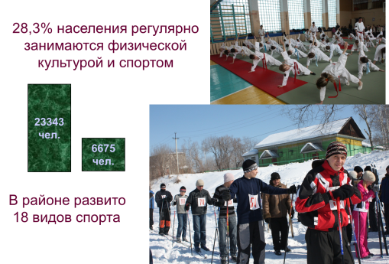Расходы на физическую культуру и спорт в 2013 году составили 1,4 млн.рублей. Численность жителей, систематически занимающихся спортом, в 2013 году выросла на 1,2% и составила 6700 человек или 28,3% от всего населения района.
В течение года проведено 82 спортивно-массовых мероприятия, в которых приняли участие свыше 3 тысяч человек.
Общая численность детей и подростков, занимающихся спортом составляет 65 % от числа всех обучающихся в школах детей.
Хорошие результаты показали наши спортсмены на соревнованиях различного уровня.
Детский туризм
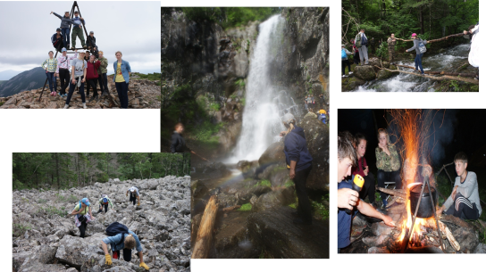В рамках муниципальной программы «Развитие физической культуры, спорта и туризма в Чугуевском муниципальном районе» появился новый вид досуга подростков – детский туризм.
Вашему вниманию представлены фотографии похода на гору Лысая Лазовского района. Путь пролегал через Беневские водопады. Поход был организован специалистом отдела культуры, спорта и туризма Василием Апечук и ответственным секретарем комиссии по делам несовершеннолетних и защите их прав Оксаной Згурской. В поход пошли 20 учеников среднего и старшего звена школ №1 и 2 села Чугуевка, №7 село Новомихайловка.

Восхождение с олимпийским огнем
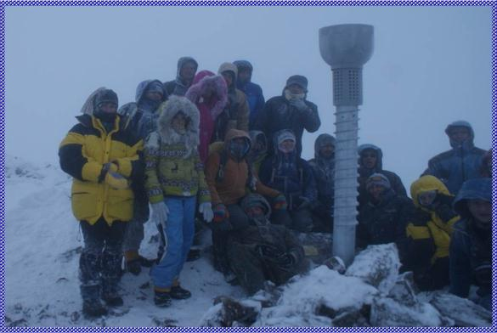Другим важным событием прошлого года для района и туристического кружка стало «Олимпийское восхождение» на самую высокую гору Приморья Облачную. Точную копию Олимпийского факела нес Владимир Шкрябин, заслуженный путешественник России, установив его на пике горы. Таким образом, наш район оказался связан с самыми значимыми спортивными соревнованиями мирового масштаба.
Игровая площадка
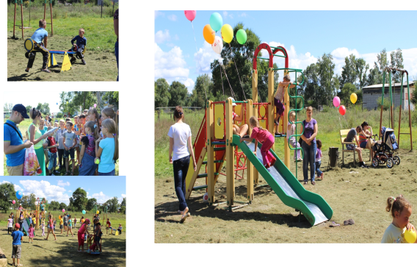В рамках деятельности благотворительного фонда «Содействие», организованного на территории района депутатом Законодательного Собрания Приморского края Сергеем Слепченко, при активной поддержке предпринимателей района реализован проект инициативной группы жителей улицы Титова, которые предложили построить детскую игровую площадку. Из средств Фонда было выделено 25 тысяч рублей, на которые инициативная группа приобрела краску, цемент, лавочки, урны, другие материалы. А на предметы площадки – качели и горки – решено было собрать средства общими усилиями среди предпринимателей района. На приобретение оборудования необходимо порядка 150 тысяч рублей. Евгений Корж привлек внимание неравнодушных предпринимателей, среди которых Александр Сова, Сергей Даниленко, Максим Дуч. Эти люди взяли не себя не только спонсорскую помощь в реализации проекта, но и заказ, транспортировку площадки до места, помощь в установке. Главный инициатор проекта Вячеслав Супрун с помощью двух молодых мам Виктории Севрюк и Оксаны Захаровой организовали сбор дополнительных средств для установки площадки и проведения праздника для детей и родителей. Всего по сто рублей «скидывались» жители пятиэтажек по улице Титова, но в общей сумме этого хватило и на оплату труда, и на покупку шаров и подарков для детей.
Сейчас игровая площадка будет радовать ребятню микрорайона круглый год. Планируем в 2014 году построить такую площадку по улице Комсомольской.
Задачи на 2014
Неутешительные показатели в районе по демографическому развитию, есть нарекания жителей по работе здравоохранения, образования, состояния дорог. Отсутствует жилищное строительство, слабо используются пахотные земли. Недостаточное финансирование бюджетов поселений не дает возможности в полном объеме исполнять им свои полномочия по вопросам местного значения. Львиную долю бюджета района «съедает» образование. И все это в целом влияет на качество жизни нашего населения.
Но при всем этом есть и положительные результаты, которых нам удалось добиться при совместной работе с депутатским корпусом, главами администраций сельских поселений, руководителями организаций и учреждений района.
Продолжится работа по ремонту образовательных учреждений, ремонту дорог и благоустройству населенных пунктов, освещению объектов и улиц села Чугуевка, распределения земельных участков для многодетных семей и создание для них нового микрорайона. Планируется приобретение грейдера и мусоровоза.

Благодарю за внимание!

